Инструкция по использованию раздела
«Интерактивный отчет»

- Авторизуйтесь на сайте https://ibzkh.ru/ и нажмите на раздел Интерактивный отчет (Область 1, Рис. 1).

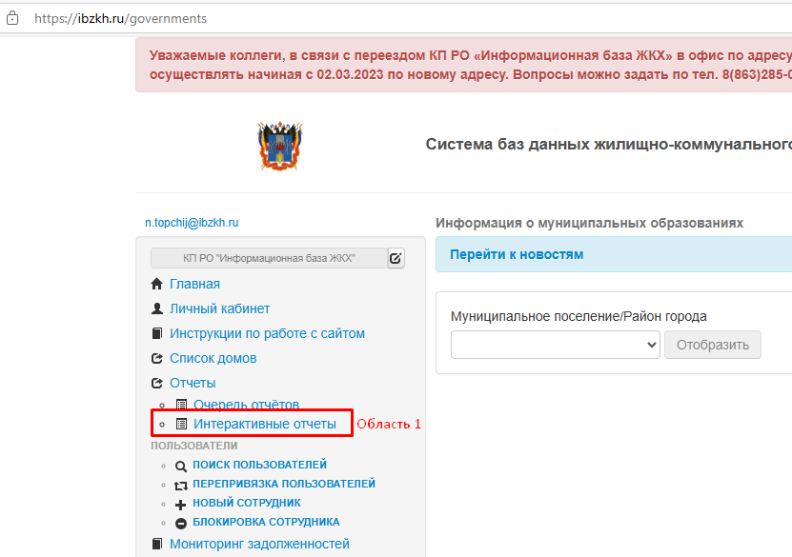

Рис. 1. Раздел «Интерактивный отчет»

- На открывшейся странице из столбца справа кликом мышки следует выбрать нужные для сравнения Постановления (Область 2, Рис. 2), либо из списка (Область 4, Рис. 2), а также Тип инженерных систем (Область 3, Рис. 2).
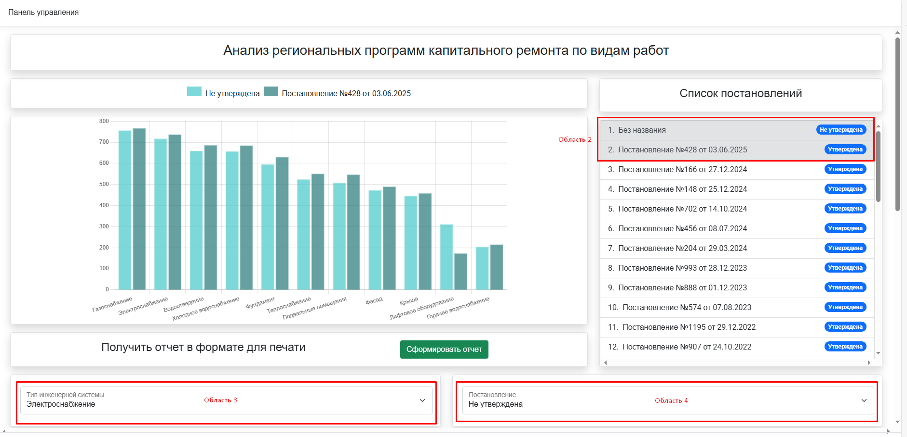
Рис. 2. Выбор параметров для формирования отчета

В нижней части страницы система отобразит информацию в диаграммах согласно выбранным исходным данным (Рис 3).

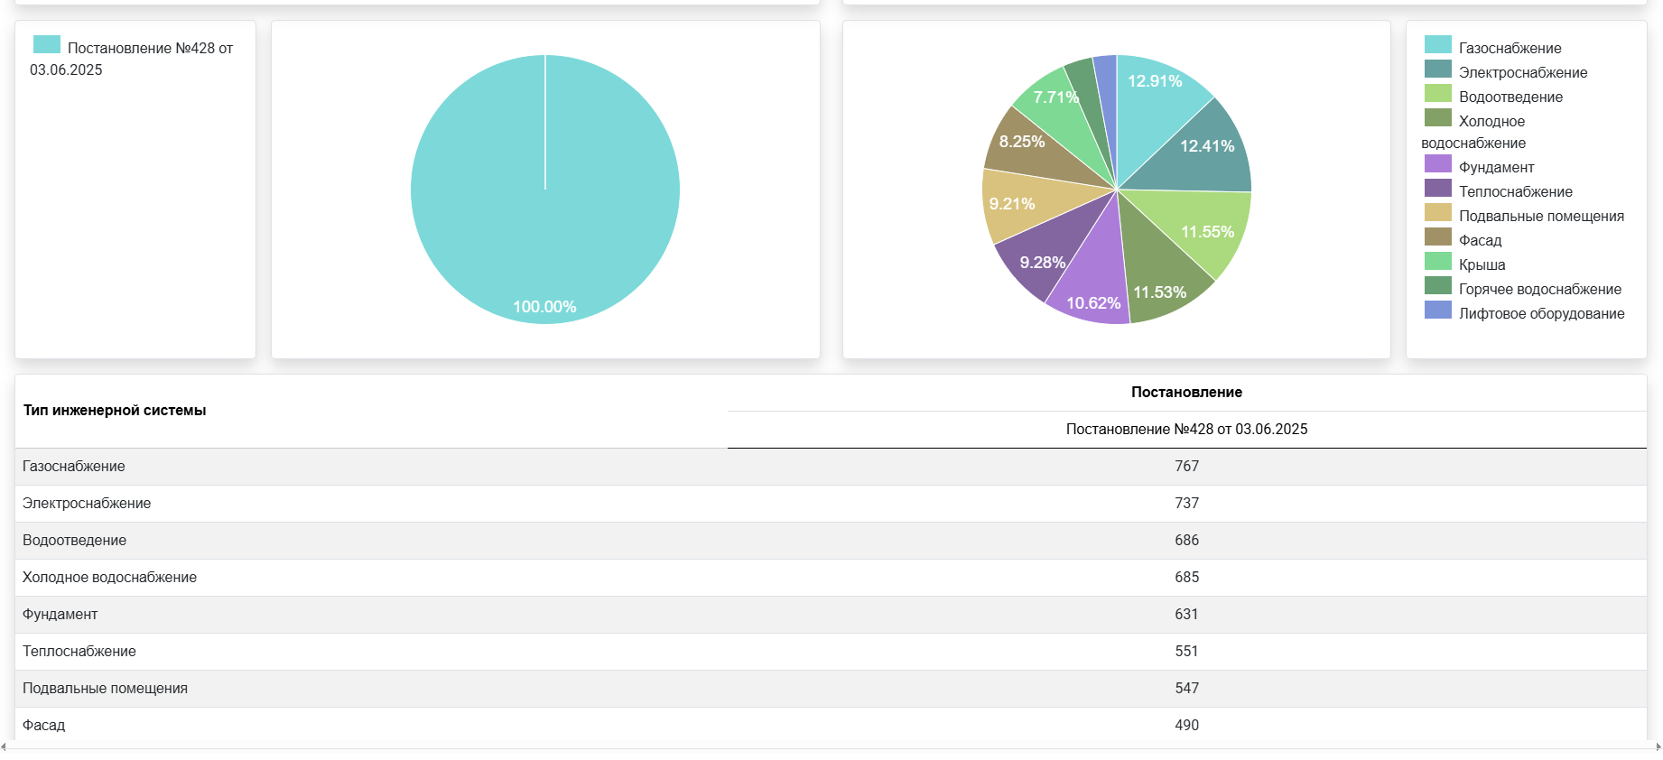

Рис. 3. Отображение отчета

- Для получения отчета в формате для печати нажмите кнопку Сформировать отчет (Область 5, Рис. 4).

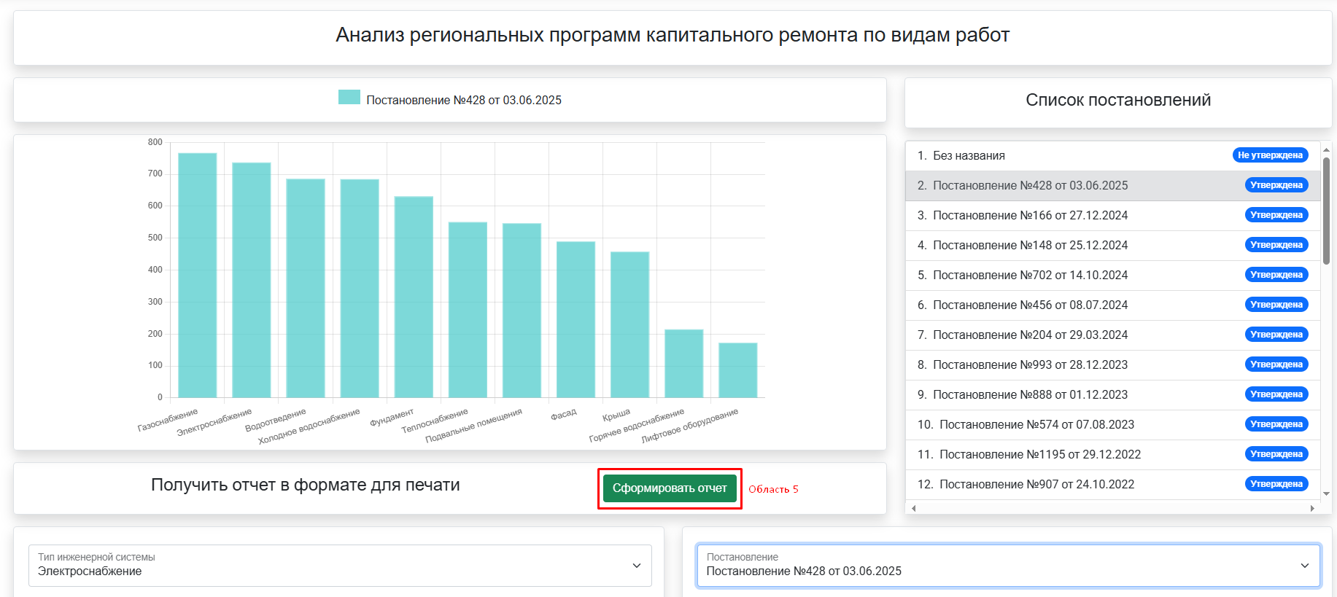

Рис. 4. Получение отчета для выгрузки и печати.

На открывшейся странице следует нажать кнопку Выбор данных для отчета (Область 6, Рис. 5), выбрать необходимые параметры (Область 8,9,10, Рис. 6) и нажать Сохранить (Область 11, Рис. 6).

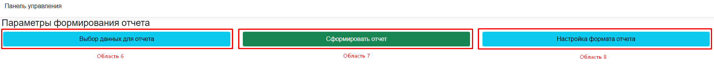
Рис. 5. Параметры формирования отчета.
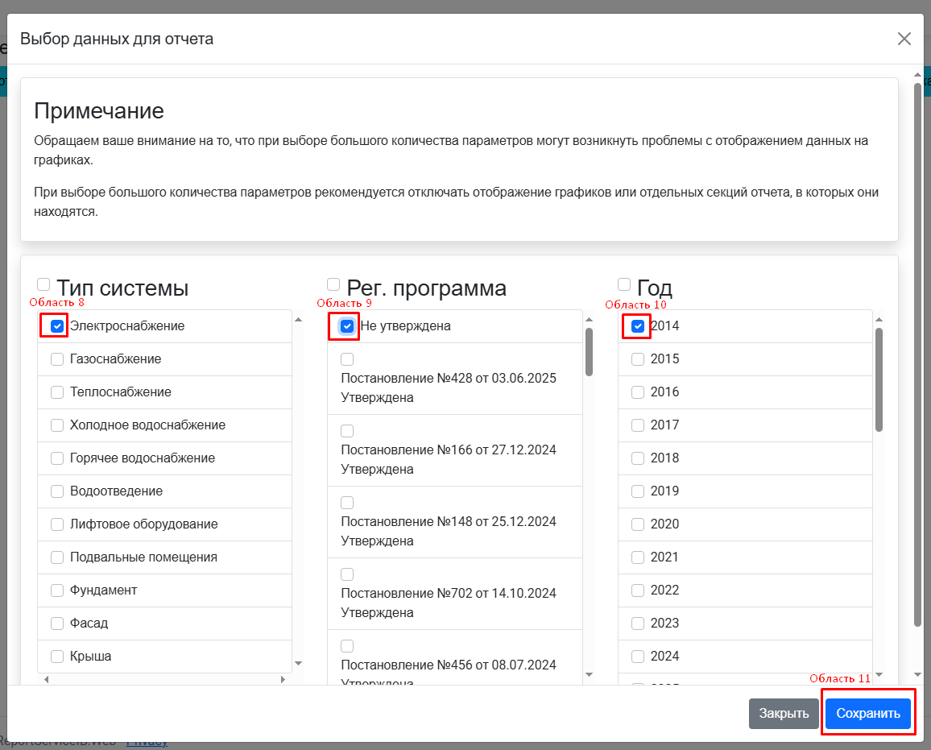

Рис. 6. Выбор данных для отчета.

После того как данные выбраны следует нажат кнопку Сформировать отчет (Область 7, Рис. 5) и на открывшейся странице воспользоваться значками (Область 12, Рис. 7) для вывода отчета на печать либо сохранения на компьютер.

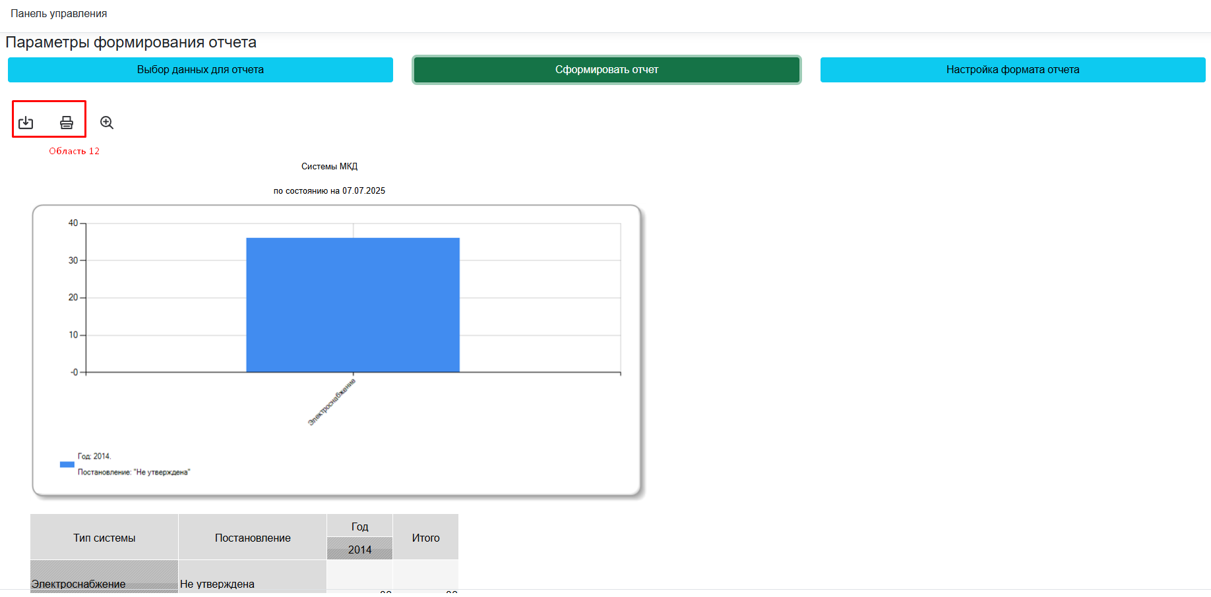

Рис. 7. Вывод отчета на печать и выгрузка.
Так же есть возможность настройки формата отчета. Для этого перед формированием следует нажать на кнопку Настройка формата печати (Область 8, Рис. 5), выбрать необходимые параметры и нажать кнопку Сохранить (Область 13, Рис. 8).

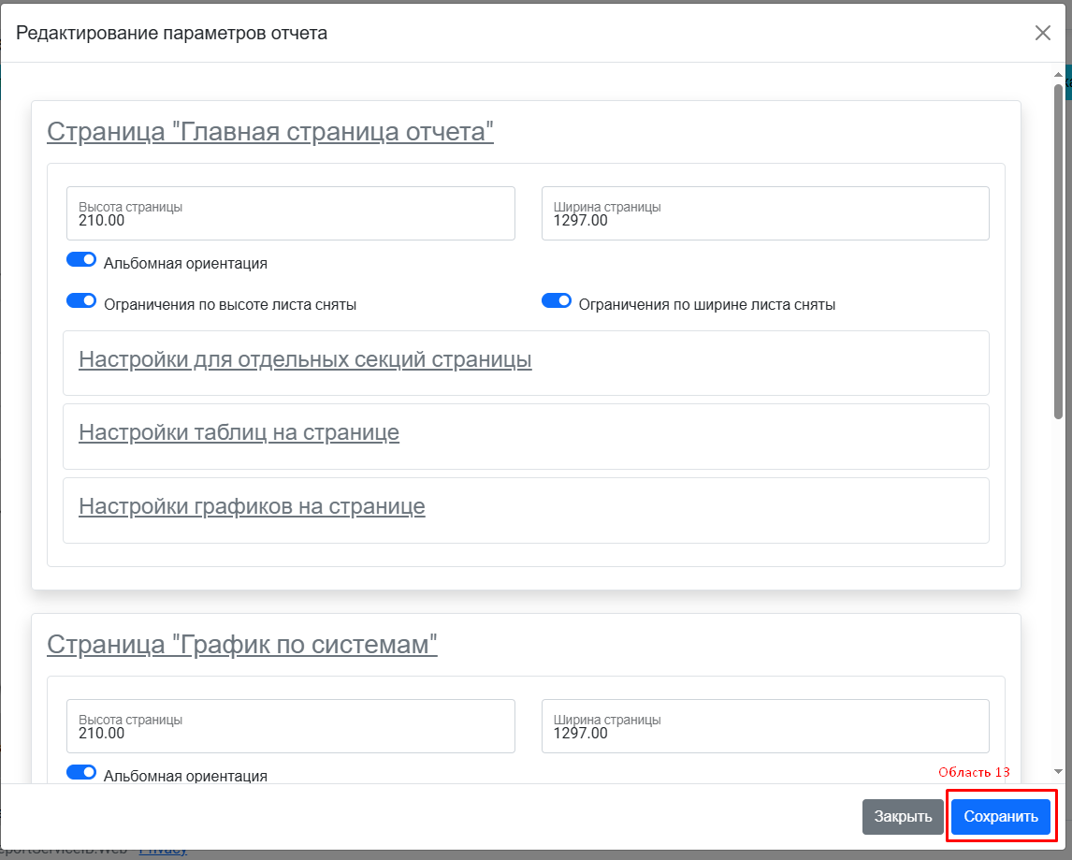

Рис. 8. Настройка формата печати.

